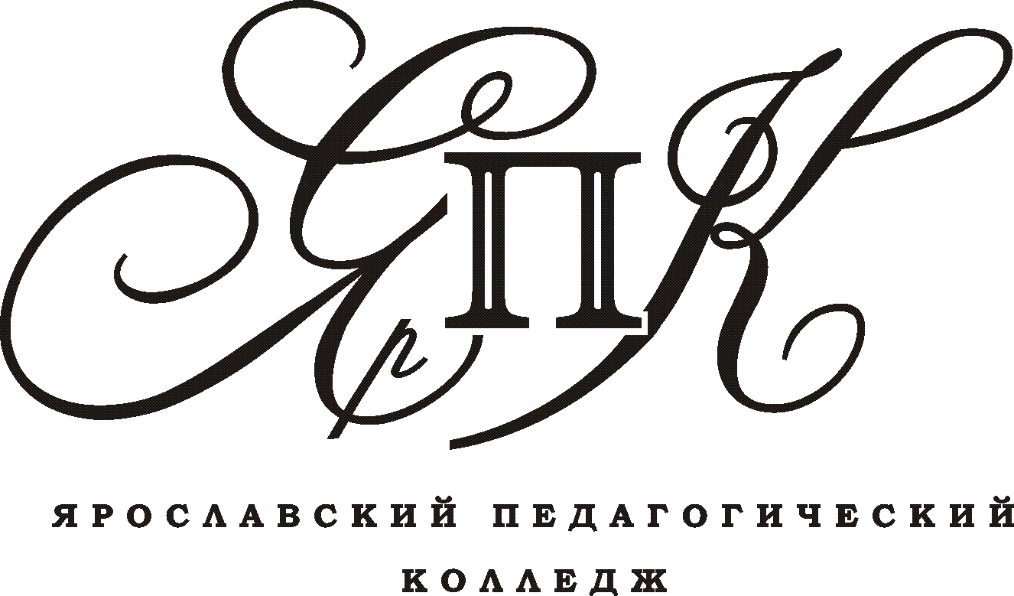 |  |  |  |  |  | 6 октября 2017 года  День самоуправления  Государственное профессиональное образовательное  автономное учреждение Ярославской области  Ярославский педагогический колледж |  |  | УТВЕРЖДЕНО  Директор ГПОАУ ЯО  Ярославского  педагогического колледжа  __________________ Н.А. Волкова  (подпись)  «____» ______________ 201___ г.
РАСПИСАНИЕ УЧЕБНЫХ ЗАНЯТИЙ
на I семестр 2016-2017 учебного года
 | ПАРА | УРОК | ГРУППА |  | 11 группа |  | 11-в группа | 13 группа |  | 13-в группа
 |  |  | ВРЕМЯ
ПЯТНИЦА | 1 | 1 | 8.³⁰-9.⁰⁰ | ОУД.01. Русский язык и литература (русский язык)  Дьяченко А.А.  ауд.216 |  |  | ОУД.05. Физическая культура (ритмика)  Мартьянова Е.С.  ауд. зал ритмики | ОУД.03. Математика  Чагина А.И.  ауд. 204 |  | ОУД.07. Информатика  Муравьева Е.В.  ауд. 130
 |  | 2 | 9.⁰⁰-9.³⁰
 | 2 | 3 | 9.⁴⁰-10.¹⁰ | ОУД.05. Физическая культура (ритмика)  Мартьянова Е.С.  ауд. зал ритмики |  |  | ОУД.01. Русский язык и литература (литература)  Дедковская В.В., Ильина А.Н.  ауд. 210 | ОУД.09. Естествознание  Ухина А.И., Оленникова А.О.  ауд.202 |  | ОУД.03. Математика  Чагина А.И.  ауд. 204
 |  | 4 | 10.¹⁰-10.⁴⁰
 | 3 | 5 | 11.¹⁰-11.⁴⁰ | ОУД.01. Русский язык и литература (литература)  Дедковская В.В., Ильина А.Н.  ауд. 210 |  |  | ОУД.01. Русский язык и литература (русский язык)  Дьяченко А.А.  ауд.216 | ОУД.07. Информатика  Муравьева Е.В.  ауд. 130 |  | ОУД.09. Естествознание  Ухина А.И., Оленникова А.О.  ауд.202
 |  | 6 | 11.⁴⁰-12.¹⁰

 | ПАРА | УРОК | ГРУППА | 14 группа | 15 группа | 15-в группа
 |  |  | ВРЕМЯ
ПЯТНИЦА | 1 | 1 | 8.³⁰-9.⁰⁰ | ОУД. 05 Физическая культура  Тихомиров А.Р., Васенин И.М.  ауд. спортивный зал | ОП.03. Возрастная анатомия, физиология и гигиена  Бородина А.А., Белехова Е.Е.  ауд. 409 | ОП.02 Психология  Макарова Е.Н., Белкина Ю.С.  ауд. 210
 |  | 2 | 9.⁰⁰-9.³⁰
 | 2 | 3 | 9.⁴⁰-10.¹⁰ | ОГСЭ.04. Иностранный язык  Хозова Э.Е., Топоркова А.С.  ауд. 403, ауд. 402 | ОП.02 Психология  Макарова Е.Н., Белкина Ю.С.  ауд. 210 | ОГСЭ.04. Иностранный язык  Васильева В.Д., Петрова И.А.  ауд. 210
 |  | 4 | 10.¹⁰-10.⁴⁰
 | 3 | 5 | 11.¹⁰-11.⁴⁰ | ОУД.04. История  Владимирова АА., Криворотова Д.В.  ауд. 210 | ОГСЭ.04. Иностранный язык  Васильева В.Д., Петрова И.А.  ауд. 210 | ОП.03. Возрастная анатомия, физиология и гигиена  Бородина А.А., Белехова Е.Е.  ауд. 409
 |  | 6 | 11.⁴⁰-12.¹⁰
 | ПАРА | УРОК | ГРУППА |  | 21 группа | 21-в группа | 23 группа | 23-в группа
 |  |  | ВРЕМЯ
ПЯТНИЦА | 1 | 1 | 8.³⁰-9.⁰⁰ | ОП.01 Педагогика  Моисеенко Д.А., Илларионова Л.М.  ауд. 404 |  | ЕН.01 Математика  Надежкина Т.Е.  ауд. 303 | МДК 02.01 Теоретические и методические основы организации игровой деятельности детей раннего и дошкольного возраста  Ибрагимова Ф.Б., Антонова С.И.  ауд. 409 | МДК 03.02. Теоия и методика развития речи у детей  Жибарева К.А., Перевертова А.И.  ауд. 125
 |  | 2 | 9.⁰⁰-9.³⁰
 | 2 | 3 | 9.⁴⁰-10.¹⁰ | ЕН.01 Математика  Надежкина Т.Е.  ауд. 303 |  | ОГСЭ.05. Физическая культура  Гурылев А.О., Кулаков Н.А.  ауд. спортивный зал | ОП.05 Теоретические основы дошкольного образования  Артамонова А.А., Осипова Ю.Н.  ауд. 130 | МДК 02.01 Теоретические и методические основы организации игровой деятельности детей раннего и дошеольного возраста  Ибрагимова Ф.Б., Антонова С.И.  ауд. 409
 |  | 4 | 10.¹⁰-10.⁴⁰
 | 3 | 5 | 11.¹⁰-11.⁴⁰ | ОГСЭ.05. Физическая культура  Гурылев А.О., Кулаков Н.А.  ауд. спортивный зал |  | ОП.01 Педагогика  Моисеенко Д.А., Илларионова Л.М.  ауд. 404 | МДК 03.02. Теоия и методика развития речи у детей  Жибарева К.А., Перевертова А.И.  Ауд. 125 | ОП.05 Теоретические основы дошкольного образования  Артамонова А.А., Осипова Ю.Н.  ауд. 130
 |  | 6 | 11.⁴⁰-12.¹⁰

 | ПАРА | УРОК | ГРУППА |  | 24 группа | 25 группа | 25-в группа | 31 группа
 |  |  | ВРЕМЯ
ПЯТНИЦА | 1 | 1 | 8.³⁰-9.⁰⁰ | ОГСЭ.05. Физическая культура  Карпова К.В, Козлова А.С.  с/з |  | МДК.01.05. Естествознание с методикой преподавания  Никулина К.Ю.  ауд. 304 | МДК.01.02. Русский язык с методикой преподавания  Чернова А.А., Журавлева С.В.  ауд. 412 | МДК 01.04. Теоретические основы начального курса математики с методикой преподавания  Кваша В.И., Дождикова О.И.  ауд. 419
 |  | 2 | 9.⁰⁰-9.³⁰
 | 2 | 3 | 9.⁴⁰-10.¹⁰ | ОП. 08.03 Плавание с методикой тренировки  Огурцова В.В., Храмлева М.М.  ауд. 403 |  | МДК 02.04 Методика преподавания внеурочной работы в области общественно-полезной деятельности  Голышева А.И., Соловьева А.А.  ауд. 423 | МДК.01.05. Естествознание с методикой преподавания  Никулина К.Ю.  ауд. 304 | ОГСЭ.02. Психология общения  Азимова Д.А.  ауд. 421
 |  | 4 | 10.¹⁰-10.⁴⁰
 | 3 | 5 | 11.¹⁰-11.⁴⁰ | ОП.01. Педагогика  Новикова А.А., Куровская Д.А.  ауд. 421 |  | МДК.01.02. Русский язык с методикой преподавания  Чернова А.А., Журавлева С.В.  ауд. 412 | МДК 02.04 Методика преподавания внеурочной работы в области общественно-полезной деятельности  Голышева А.И., Соловьева А.А.  ауд. 423 | МДК.01.08. Теория и методика музыкального воспитания с практикумом  Мурцхваладзе А.М., Петровская А.Е.  ауд. 412
 |  | 6 | 11.⁴⁰-12.¹⁰

 | ПАРА | УРОК | ГРУППА |  | 32 группа | 33 группа | 33-в группа | 34 группа
 |  |  | ВРЕМЯ
ПЯТНИЦА | 1 | 1 | 8.³⁰-9.⁰⁰ | ОГСЭ.02. Психология общения  Азимова Д.А.  ауд. 421 |  | МДК.01.03. Практикум по совершенствованию двигательных умений и навыков  Пучкова А.С., Изюмова Ю.А.  акт. зал корп. 2 | ОГСЭ.03. История  Кузнецова Н.Д., Коваль Н.А.  ауд. 218 | ОП. 02. Психология  Хан Ю.С., Спасская К.А.  ауд. 402
 |  | 2 | 9.⁰⁰-9.³⁰
 | 2 | 3 | 9.⁴⁰-10.¹⁰ | МДК.01.08. Теория и методика музыкального воспитания с практикумом  Мурцхваладзе А.М., Петровская А.Е.  ауд. 419 |  | ОГСЭ.03. История  Кузнецова Н.Д., Коваль Н.А.  ауд. 218 | МДК.02.05. Теория и методика музыкального воспитания с практикумом  Бекян И.В., Данилова К.А.  ауд. 401 | ОГСЭ.05. Физическая культура  Карпова К.В, Козлова А.С.  с/з
 |  | 4 | 10.¹⁰-10.⁴⁰
 | 3 | 5 | 11.¹⁰-11.⁴⁰ | МДК 01.04. Теоретические основы начального курса математики с методикой преподавания  Кваша В.И., Дождикова О.И.  ауд. 419 |  | МДК.02.05. Теория и методика музыкального воспитания с практикумом  Бекян И.В., Данилова К.А.  ауд. 202 | МДК.01.03. Практикум по совершенствованию двигательных умений и навыков  Пучкова А.С., Изюмова Ю.А.  акт. зал корп. 2 | ОП.08.04. Спортивные игры с методикой тренировки  Огурцова В.В., Храмлева М.М.  ауд. 402
 |  | 6 | 11.⁴⁰-12.¹⁰

Заместитель директора по учебной работе А.А. Огурцова
Заведующий учебной частью В.И. Нови-Окли

